http://www3.dataprev.gov.br/cws/contexto/captchar/index_cipost2.html
FACULTATIVO
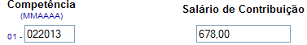

PIS: 11417600491

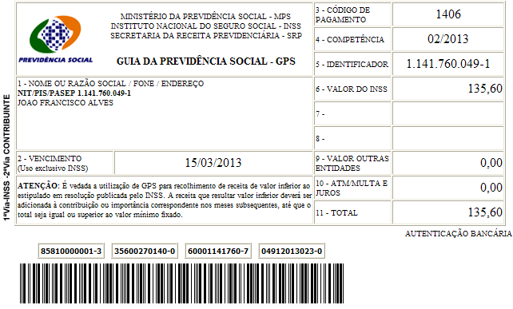

Salário base R$ 678,00

SISBB - SISTEMA DE INFORMACOES BANCO DO BRASIL
11/03/2013 - AUTOATENDIMENTO - 11.03.06
1273401273 SEGUNDA VIA 0038

COMPROVANTE DE PAGAMENTO

CLIENTE: SANDRO TAVARES
AGENCIA: 1273-4 CONTA: 5.742-8
================================================
Convenio GPS - CODIGO DE BARRAS
Codigo de Barras 85810000001-3 35600270140-0
60001141760-7 04912013023-0
Data do pagamento 11/03/2013
Valor Total 135,60
------------------------------------------------
DOCUMENTO: 031102
AUTENTICACAO SISBB: 3.773.903.B5E.CF8.738

